フレスコ画講座 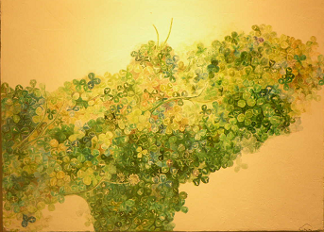フレスコ画を描いてみませんか？
バルセロナで学んだ講師が、絵の基礎からフレスコ画の技法まで、やさしくお教え致します。絵を描かれていて、新しいことに挑戦したい方から、これから絵を始めてみたい方、フレスコ画ってなんだろう？と興味を持たれる方まで、絵の基礎から（デッサン）学べることができます。
講師紹介 秋田智江
199６年～2001年 スペイン、バルセロナに渡欧。マッサーナ美術学校 壁画科でフレスコ画、モザイク画を専攻ジョッジア美術学校 リトグラフ（石版画）を、学ぶ。２００１年帰国後 フレスコ画、モザイク、絵画講師をしながら、札幌を拠点に毎年展覧会をしながら活動している。
●場所 茶房 まつ風
北広島市中央６－８－７
日時 第２第４ 木曜日 （変更あり）
午前の部１0:00～12:00 夜の部18:00～20:00
講座料 ５，０００円 ※少人数制で丁寧にお教え致します。

